

ПРАВИТЕЛЬСТВО ЧУКОТСКОГО АВТОНОМНОГО ОКРУГА

П О С Т А Н О В Л Е Н И Е

от | 2 октября 2018 года | № | 304 | г. Анадырь

Об утверждении Положения и Паспорта памятника природы регионального значения «Чаплинский»

В соответствии со статьями 2 и 26 Федерального закона от 14 марта 1995 года № 33-ФЗ «Об особо охраняемых при родных территориях», Законом Чукотского автономного округа от 25 апреля 2017 года № 28-ОЗ
«О регулировании отдельных вопросов в области организации, охраны и использования особо охраняемых природных территорий в Чукотском автономном округе», в целях реализации пункта 3 Постановления Правительства Чукотского автономного округа от 28 июня 2011 года № 273
«О памятниках природы регионального значения Чукотского автономного округа, образованных до 2007 года», Правительство Чукотского автономного округа

ПОСТАНОВЛЯЕТ:

1. Утвердить:
1) Положение о памятнике природы регионального значения «Чаплинский» согласно приложению 1 к настоящему постановлению;
2) Паспорт памятника природы регионального значения «Чаплинский» согласно приложению 2 к настоящему постановлению.
2. Признать утратившим силу пункт 11 Перечня памятников природы регионального значения Чукотского автономного округа, образованных до 2007 года приложения 1 к Постановлению Правительства Чукотского автономного округа от 28 июня 2011 года № 273 «О памятниках природы регионального значения Чукотского автономного округа, образованных до 2007 года».
3. Контроль за исполнением настоящего постановления возложить на Департамент промышленной и сельскохозяйственной политики Чукотского автономного округа (Николаев Л.А.).

Председатель Правительства | Р.В. Копин

Приложение 1
к Постановлению Правительства
Чукотского автономного округа
от 2 октября 2018 года № 304

ПОЛОЖЕНИЕ
о памятнике природы регионального значения «Чаплинский»

1. Общие положения

1. Настоящее Положение разработано в соответствии с Земельным кодексом Российской Федерации, федеральными законами от 10 января 2002 года № 7-ФЗ «Об охране окружающей среды», от 14 марта 1995 года № 33-ФЗ «Об особо охраняемых природных территориях», Законом Чукотского автономного округа от 25 апреля 2017 года № 28-ОЗ «О регулировании отдельных вопросов в области организации, охраны и использования особо охраняемых природных территорий в Чукотском автономном округе», Постановлением Правительства Чукотского автономного округа от 28 июня 2011 года № 273 «О памятниках природы регионального значения Чукотского автономного округа, образованных до 2007 года», определяет цели объявления природного комплекса «Чаплинский» памятником природы регионального значения (далее - Памятник природы) и режим особой охраны его территории, а также содержит сведения о площади и описание местонахождения Памятника природы.
2. Памятник природы образован решением исполнительного Комитета Магаданского областного Совета народных депутатов от 8 июля 1983 года № 296 «О признании редких и достопримечательных объектов памятниками природы».
3. Памятник природы расположен в восточной части Провиденского городского округа на мысе Чаплина, в 30 км от с. Новое Чаплино. Территория Памятника природы включает Чаплинские термальные источники, расположенные в долине p. Ульхум, в пять км от устья, у основания надпойменной террасы.
4. Площадь Памятника природы составляет 24 га, профиль – ботанический, категория занимаемых земель – земли сельскохозяйственного назначения.
5. Схема расположения, схема границы, описание характерных точек границы и координаты поворотных точек границы Памятника природы указаны в приложении к настоящему Положению.
6. Памятник природы находится в ведении Департамента промышленной и сельскохозяйственной политики Чукотского автономного округа (далее – Департамент).
7. Объявление территории Памятником природы не влечет за собой изъятие у собственников, землепользователей и арендаторов занимаемых ими земельных участков.

8. В целях предотвращения неблагоприятных антропогенных воздействий на Памятник природы на прилегающих к нему земельных участках и водных объектах создаются охранные зоны. Решение о создании охранной зоны Памятника природы и об установлении ее границы принимается Губернатором-Председателем Правительства Чукотского автономного округа.
9. На территории Памятника природы и в границах его охранной зоны в соответствии с Федеральным законом от 14 марта 1995 года № 33-ФЗ «Об особо охраняемых природных территориях» запрещается всякая деятельность, влекущая за собой нарушение сохранности Памятника природы.
10. Особенности расположения и функционирования Памятника природы подлежат обязательному учету при разработке планов и перспектив экономического и социального развития, подготовке документов территориального планирования Чукотского автономного округа и Провиденского городского округа, лесохозяйственных регламентов и проектов освоения лесов, инвентаризации земель, а также схем землеустройства, охотустройства и водопользования.
11. Изменение границ, реорганизация или ликвидация Памятника природы осуществляется решениями Правительства Чукотского автономного округа по основаниям, установленным статьей 7 Закона Чукотского автономного округа от 25 апреля 2017 года № 28-ОЗ «О регулировании отдельных вопросов в области организации, охраны и использования особо охраняемых природных территорий в Чукотском автономном округе», при наличии положительного заключения государственной экологической экспертизы.

2. Цели образования Памятника природы

12. Природный комплекс «Чаплинский» объявлен Памятником природы в целях сохранения флористического комплекса района, сравнительно мало нарушенного со времени последнего большого оледенения (зырянского), формирование которого обусловлено выходом термальных вод, являющимся наследием горнотундрового и лесного комплекса азиатской Берингии.

3. Режим особой охраны территории Памятника природы

13. На территории Памятника природы запрещается всякая деятельность, влекущая за собой нарушение его сохранности, в том числе:
1) распашка территории;
2) рубка, порча, изменение видового состава растительности, включая интродукцию чужеродных видов;
3) сбор цветов, листьев, ягод, заготовка сока;
4) прогон и выпас скота;
5) разведение костров;
6) разбивка палаток, стоянок (кроме специально оборудованных мест);

7) возведение построек, прокладка новых дорог;
8) строительство новых объектов (баз отдыха и туристических объектов, производственных зданий и сооружений, жилых помещений, не связанных с деятельностью памятников природы), за исключением благоустройства мест отдыха;
9) изменение уровня грунтовых вод и гидрологического режима без соответствующего разрешения;
10) использование токсичных химических препаратов для охраны и защиты лесов, в том числе в научных целях;
11) сброс сточных вод.
14. На территории Памятника природы, по согласованию с Департаментом, разрешается:
1) благоустройство мест отдыха;
2) проведение научных работ;
3) проведение природоохранных мероприятий (для сохранения генофонда и обеспечения условий обитания редких и находящихся под угрозой исчезновения видов растений и животных, занесенных в Красные книги Российской Федерации и Чукотского автономного округа);
4) осуществление эколого-просветительской и рекреационной деятельности.
Согласование (отказ в согласовании) Департаментом осуществления планируемой деятельности, указанной в настоящем пункте производится в течение 10 дней с момента поступления в Департамент письменного обращения, посредством направления заявителю письменного ответа о согласовании, либо об отказе в согласовании заявленных в обращении действий. Отказ Департамента в согласовании заявленных в обращении действий производится в случае, если такие действия не предусмотрены настоящим пунктом, а также Паспортом памятника природы регионального значения «Чаплинский», утвержденным настоящим постановлением.
15. На территории Памятника природы допускается использование природных ресурсов в формах, обеспечивающих защиту исконной среды обитания и сохранение традиционного образа жизни коренных малочисленных народов Севера, Сибири и Дальнего Востока Российской Федерации.
16. Обязательства по обеспечению режима особой охраны Памятника природы принимают на себя собственники, владельцы и пользователи земельных участков, на которых находится Памятник природы.
17. К охране Памятника природы могут привлекаться работники правоохранительных органов, природоохранных органов, общественные инспекторы, а также члены общественных организаций.
18. Установленный режим особой охраны Памятника природы указывается в паспорте Памятника природы.
19. Территория Памятника природы и его охранной зоны обозначается на местности предупредительными и информационными знаками по периметру его границы.

20. Расходы на обеспечение установленного режима особой охраны Памятника природы возмещаются за счет средств бюджета Чукотского автономного округа, а также внебюджетных источников.

4. Ответственность за нарушение режима

особой охраны территории Памятника природы

21. Владельцы и пользователи земельных участков, расположенных в границах Памятника природы, обязаны соблюдать режим его особой охраны.
Нарушение режима особой охраны Памятника природы влечет за собой административную, уголовную и иную ответственность, предусмотренную законодательством Российской Федерации и Чукотского автономного округа.

Приложение
к Положению о памятнике природы
регионального значения «Чаплинский»

СХЕМА
расположения памятника природы регионального значения «Чаплинский»
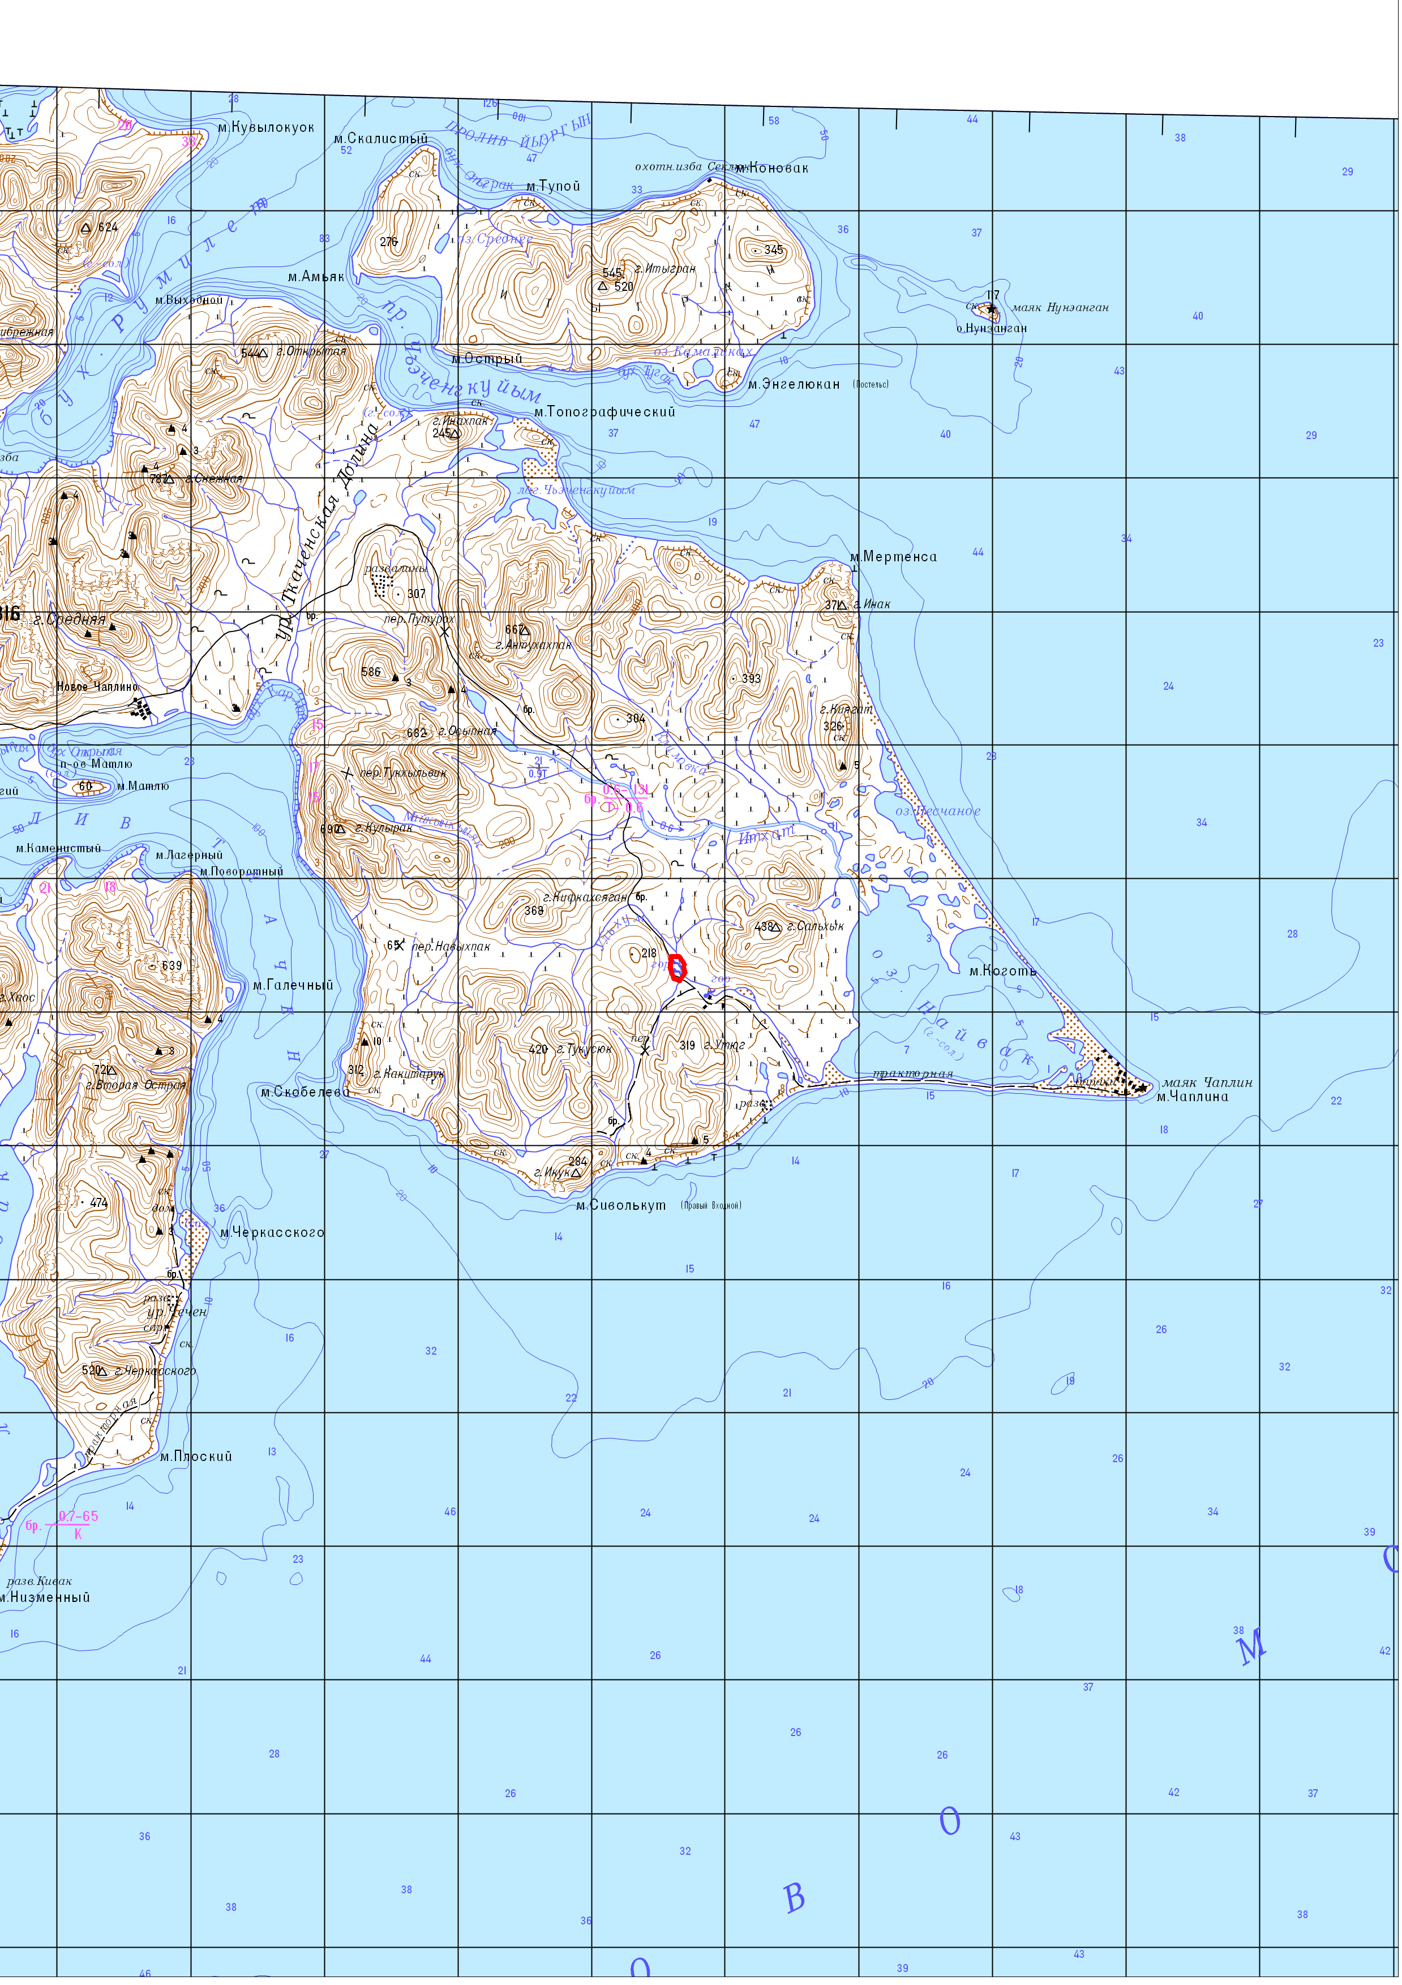

Условные обозначения:

Граница памятника природы

М 1:200 000
В 1 сантиметре 2000 метров

СХЕМА
границы памятника природы регионального значения «Чаплинский»
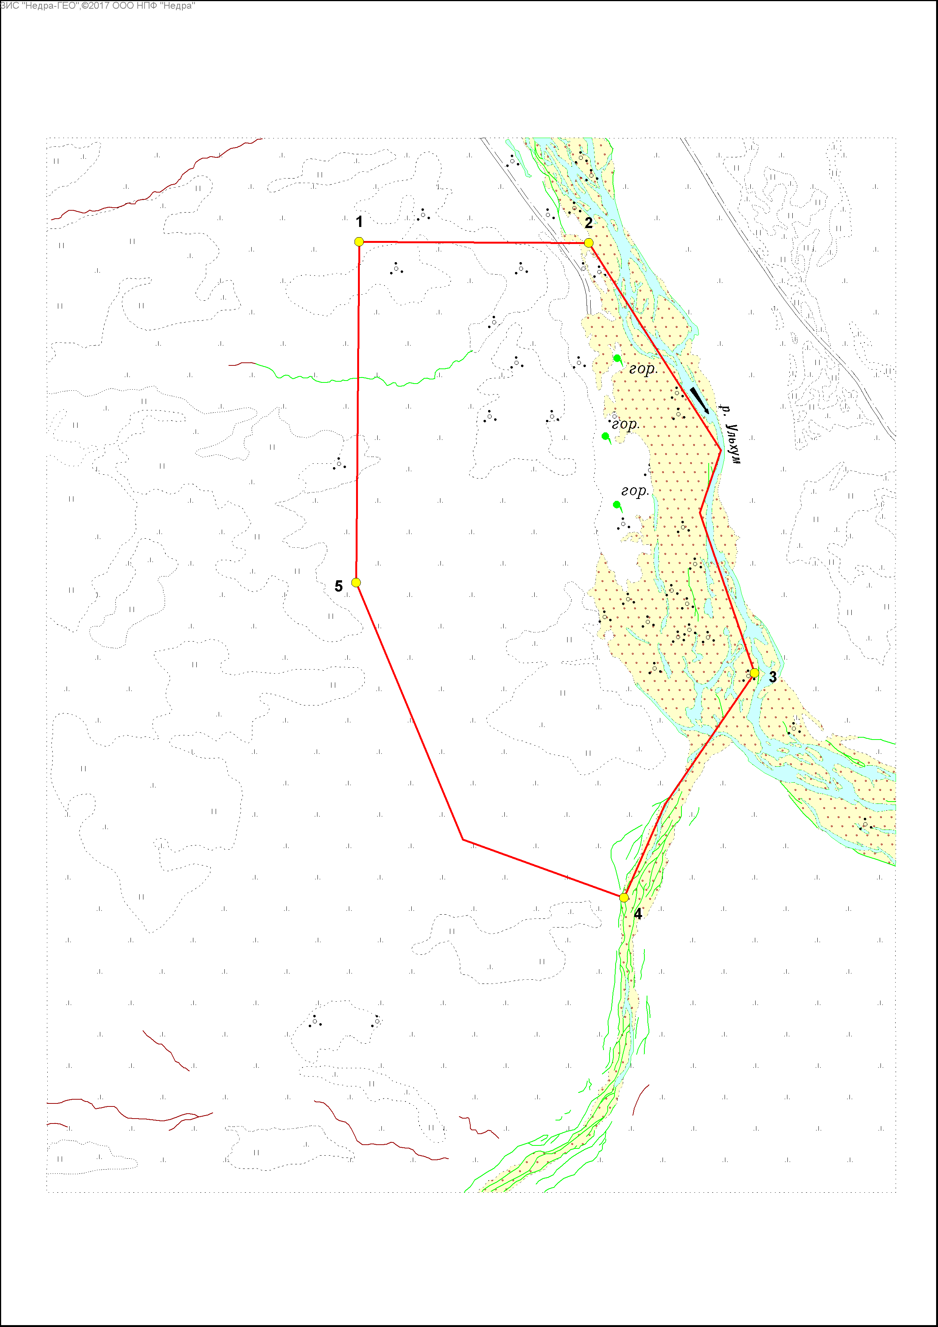
2

Граница памятника природы

Условные обозначения:

Местоположение характерной
точки и
ее номер

М 1:5 000
В 1 сантиметре 50 метров

ОПИСАНИЕ
характерных точек границы памятника природы регионального значения «Чаплинский»

От характерной точки границы памятника природы регионального значения «Чаплинский» (далее – характерная точка) один, расположенной в 3,25 км юго-западнее вершины горы Сальхык, граница идет в восточном направлении на протяжении 0,25 км, до характерной точки два, расположенной в 3,00 км юго-западнее вершины горы Сальхык.
От характерной точки два граница идет в юго-восточном направлении на протяжении 0,54 км, до характерной точки три, расположенной в 3,02 км юго-западнее вершины горы Сальхык.
От характерной точки три граница идет в юго-западном направлении на протяжении 0,29 км, до характерной точки четыре, расположенной в 3,27 км юго-западнее вершины горы Сальхык.
От характерной точки четыре граница идет в северо-западном направлении на протяжении 0,50 км, до характерной точки пять, расположенной в 3,38 км юго-западнее вершины горы Сальхык.
От характерной точки пять граница идет в северном направлении на протяжении 0,38 км, до характерной точки один.

КАТАЛОГ
географических координат поворотных точек границы
памятника природы регионального значения «Чаплинский»
Система координат WGS-84.
Номер точки п/п | Номер точки на схеме | Северная широта |  |  | Восточная долгота
Номер точки п/п | Номер точки на схеме | град. | мин. | сек. | град. | мин. | сек.
1 | 1 | 64 | 26 | 15 | 172 | 31 | 35
2 | 2 | 64 | 26 | 15 | 172 | 31 | 15
3 | - | 64 | 26 | 7 | 172 | 31 | 5
4 | - | 64 | 26 | 5 | 172 | 31 | 6
5 | 3 | 64 | 25 | 59 | 172 | 31 | 2
6 | - | 64 | 25 | 55 | 172 | 31 | 10
7 | 4 | 64 | 25 | 51 | 172 | 31 | 13
8 | - | 64 | 25 | 53 | 172 | 31 | 27
9 | 5 | 64 | 26 | 3 | 172 | 31 | 35

КАТАЛОГ
координат поворотных точек границы
памятника природы регионального значения «Чаплинский»
Номер точки п/п | Номер точки на схеме | Система координат, МСК-87
Номер точки п/п | Номер точки на схеме | х, м | у, м
1 | 1 | 936263.90 | 8449152.51
2 | 2 | 936262.70 | 8449409.15
3 | - | 936030.49 | 8449556.87
4 | - | 935960.87 | 8449533.23
5 | 3 | 935781.23 | 8449594.69
6 | - | 935634.65 | 8449494.25
7 | 4 | 935529.76 | 8449448.64
8 | - | 935595.20 | 8449268.47
9 | 5 | 935882.62 | 8449148.78

Приложение 2
к Постановлению Правительства
Чукотского автономного округа
от 2 октября 2018 года № 304

ПАСПОРТ
памятника природы регионального значения «Чаплинский»

1. Общие положения

1.1. Наименование памятника природы: «Чаплинский».
1.2. Основание для организации: Памятник природы «Чаплинский» (далее - Памятник природы) образован решением исполнительного Комитета Магаданского областного Совета народных депутатов от 8 июля 1983 года № 296 «О признании редких и достопримечательных объектов памятниками природы».
1.3. Адрес (местонахождение) памятника природы: Памятник природы расположен в восточной части Провиденского городского округа на мысе Чаплина, в 30 км от с. Новое Чаплино.
1.4. Памятник природы расположен на землях сельскохозяйственного назначения, ботанического профиля. Пользователи земель отсутствуют.
1.5. Площадь Памятника природы составляет 24 га. Площадь охранной зоны отсутствует в связи с нахождением Памятника природы в границах национального парка «Беринговский».
1.6. Памятник природы находится в ведении Департамента промышленной и сельскохозяйственной политики Чукотского автономного округа (далее – Департамент).
1.7. Памятник природы взят на учет в Комитет природопользования и охраны окружающей среды Департамента.
1.8. Паспорт памятника природы составлен Департаментом.
1.9. Приложение к паспорту памятника природы: Схема расположения, Схема границы, Описание характерных точек границы и координаты поворотных точек границы Памятника природы, Каталог поворотных точек границы Памятника природы.

2. Краткое описание Памятника природы

2.1. Территория Памятника природы включает Чаплинские термальные источники, расположенные в долине p. Ульхум, в 5 км от устья, у основания надпойменной террасы.
Эти высокотемпературные (+70-88°) минеральные источники входят в число наиболее изученных, доступных и перспективных для комплексного освоения гидротерм Чукотки.
Основной гидрохимической особенностью Чаплинских терм является высокая минерализация (до 20 г/л), отсутствие солей магния и сульфатов, высокая концентрация брома. Воды щелочные (рН =8), азотные, кремнистые, хлоридные, кальциево-натриевые, не радиоактивные. В районе выхода термальных вод пpоизpастает уникальная термофильная растительность, в том числе множество редких видов.
Памятник природы является изолированным термальным островом в подзоне северных гипоарктических (типичных) тундр. На участке разгрузки терм широкая плоскоданная долина р. Ульхум сужается до 400 м. Борта долины сложены андезитами, андезито-базальтами, андезито-дацитами, липаритами и их туфами. Ключевая площадка источников протягивается по болотистой правобережной пойме реки на 300 м при максимальной ширине 100 м и контрастно выделяется на фоне окружающей тундры более обильной растительностью. Основные экосистемы Памятника природы следующие:
комплексы каменистых россыпей и скал (до пяти м) по крутым склонам гор с куртинными и пятнистыми тундрами и открытыми группировками растительности;
комплексы склонов и вершин гор (максимальная высота 326 м) с кустарничковыми, кустарничковыми мохово-лишайниковыми, пятнистыми дриадовыми и дриадово-разнотравными, нивальными моховыми тундрами, альпийскими луговинами;
комплексы шлейфов склонов и надпойменных террас с пушицево-осоковыми моховыми и осоково-кустарничковыми тундрами;
комплексы поймы р. Итхат и других небольших рек с галечными и песчано-галечными наносами и специфической растительностью аллювиев, злаковыми и злаково-разнотравными лугами;
комплексы термального урочища с папоротниковыми, осоковыми сообществами, злаковыми и злаково-разнотравными группировками;
комплексы морских побережий – береговых валов, морских пляжей, маршей и галофитных лугов.
Феномены: Горячие ключи располагаются небольшими группами по нескольку десятков выходов. В Чаплинской группе две колонии – одна из восьми ключей, другая из 16 ключей. Как показывают анализы, воды их по своему химическому составу очень близки к морской воде и могут быть охарактеризованы как азотные, щелочные, кремнистые, хлоридные, кальциево-натриевые. Дебит воды для Чаплинской группы выражается в 1160 тыс. л в сутки. Температура воды на выходе колеблется от +20 до 71° С. Район непосредственного воздействия термальных вод на растительность ограничивается площадью не более 200х50 м. Вокруг выходов горячих источников располагается значительная территория (50-70 га), где сказывается влияние горячих вод. На значительном участке правого берега р. Ульхум (I терраса) мерзлота отсутствует, и на глубине 6-6,5 м температура почвы довольно стабильно держится в пределах 22-24°С. Вместе с тем на левом берегу этой реки уровень летнего оттаивания мерзлоты в осоково-пушицевом болоте редко превышает 30 см. В зоне действия термальных вод в корнеобитаемом слое почвы осуществляется экологический режим, противоположный тому, который наблюдается в типично тундровых ландшафтах. Так, в районе источников термика резко улучшается. Температура корнеобитаемого слоя (10-15 см) составляет 20-30° и еще больше повышается с глубиной, в тундровых же условиях температура (в августе) корнеобитаемого слоя равнялась 2-5° и быстро снижалась до 0° с приближением к уровню мерзлоты (30-40 см). Безмерзлотный режим приводит к созданию в условиях Чукотки своеобразного термического рефугиума, что отражается на богатстве флоры в целом, в особенности теплолюбивых элементов.
Комплекс чукотских термофил – реликтовый. Береговые термы – рефугиумы термогалофитов, сохранившихся со времен плейстоценовых трансгрессий. Настоящими термофитами с обитанием в температурном режиме с амплитудой +30-80°С, являются синезеленые, зеленые и желтые водоросли. Настоящими термофитами из сосудистых растений (амплитуда температур 30-40°) в данном районе являются Agrostis scabra, Athyrium distentifolium, Eleocharis uniglumis. Полный же список сосудистых растений – термофитов насчитывает 17 видов, и кроме перечисленных, включает в себя Arabis kamtschatica, Barbarea orthoceras, Callitriche palustris, Carex media, C. gmelinii, C. rariflora, C. cryptocarpa, Deshampsia borealis, Epilobium жhornemannii, Galium trifidum, Gentiana auriculata, Utricularia vulgaris, Juncus arcticus, J. beringensis, Primula sibirica. На участках, находящихся в еще более неблагоприятных термических условиях, распространены гемикриофиты (с амплитудой температур в корнеобитаемом слое 5-10°).
Примечательности: Исключительно высокие бальнеологические свойства термальных вод Чаплинской группы источников обусловливают их использование для лечебных целей. В районе терм отмечается обилие шляпочных грибов, ягод, повышенная семенная продуктивность многих травянистых многолетников и наличие особей семенного происхождения.
Крупным отличием Памятника природы от окружающих ландшафтов является большой процент во флоре бореальных (например, Aconitum delphinipholium, Hierochloe odorata, Linnaea borealis, Lycopodium clavatum, Trientalis europaea, Viola langsdorffii, Comarum palustre и др.) и гипоарктических элементов и малый процент типичных арктических элементов. Это связано с концентрацией бореальных элементов в долине с выходами ключей. Флористический комплекс района сравнительно мало нарушен со времени последнего большого оледенения (зырянского) и является наследием горнотундрового и лесного комплекса азиатской Берингии. Переживание лесных и низкогорных теплолюбивых элементов флоры облегчили защищенная долина поперечного простирания и наличие горячих ключей.
Растительные cообщества Памятника природы:
20% - комбинации куртинных и пятнистых щебнистых тундр и открытых группировок растительности (Anemone sibirica, Ermania parryoides, Cystopteris dickieana, C. fragilis, Potentilla biflora, P. elegans, P. villosa, Woodsia glabella) на склонах, вершинах гор и каменистых россыпях;
30% - комбинации кустарничковых (Diapensia obovata, Dryas punctata, Loiseleuria procumbens, Rhododendron camtschaticum, Arctous alpina, Vaccinium vitis-idaea), пятнистых дриадово-разнотравных (Dryas punctata, Tilingia ajanensis, Pedicularis adamsii, Salix phlebophylla, S. polaris, S. reticulata, Silene acaulis) кустарничковых мохово-лишайниковых (Betula exilis, Empetrum subholarcticum, Ledum decumbens, Vaccinium uliginosum), нивальных кустарничковых моховых (Cassiope tetragona, Phyllodoce coerulea) тундр склонов гор;
6% - нивальные и проточные альпийские луговины (Acomastylis rossii, Anemone sibirica, Caltha arctica, Parnassia kotzebuei, Primula arctica, Ranunculus eschscholtzii) по берегам горных ручьев и в местах снежников;
24% - комбинации пушицево-осоковых моховых и осоково-кустарничковых тундр (Carex stans, C. lugens, Eriophorum polystachion, E. scheuchzeri) шлейфов склонов и надпойменных террас;
10% - комбинации редкотравных лугов на галечных и песчано-галечных наносах, злаковых и злаково-разнотравных лугов (Leymus villosissimus, Angelica gmelinii, Chamaerion latifolium, Ch. angustifolium) по поймам небольших рек, пушичников из Eriophorum scheuchzeri приозерных депрессий;
1% - зоогенные луговины (Arctagrostis latifolia, Festuca altaica, Carex podocarpa, Acomastylis rossii, Chamaepericlymenum suecicum) по сусликовинам в долинах;
5% - комбинации папоротниковых и осоковых сообществ, злаковых лугов и злаково-разнотравных группировок (Athyrium distentifolium, Carex cryptocarpa, Eleocharis kamtschatica, Agrostis scabra, Deschampsia borealis, Potentilla egedii, Primula sibirica, Epilobium ornemannii) термального урочища;
1% - леймусовые луга и открытые группировки растительности (Leymus mollis, Honckenia peploides, Mertensia maritima, Senecio pseudoarnica) морских пляжей;
3% - осоково-злаковые марши и галофитные луга (Carex marina, C. subspathacea, Puccinellia phryganodes, Potentilla egedii, Primula borealis) по отложениям морских лагун и озерков приустьевой части р. Итхат.
Биоразнообразие: Флора района насчитывает 274 вида. Богатство флоры связано с большим разнообразием экосистем (от вершин гор, скал, россыпей и до морского побережья и озерных депрессий) и мозаичностью ценозов, а также наличием термального урочища.
Охраняемые виды: На горячих ключах собран редкий вид папоротник Athyrium distentifolium, образующий заросли и вне района термальных источников не отмеченный. На выходах кислых магматических пород, у подножия южных склонов крайне спорадически встречается Carex micropoda. Другие редкие для района виды: плаун альпийский Lycopodium alpinum, зубровка душистая Hierochloe odorata, осоки женосильная и средняя Carex gynocrates, C. media, пололепестник зеленый Coeloglossum viride из сем. Орхидные.
На территории Памятника природы выявлено 11 редких видов мхов: Brachythecium dovrense, Bryum weigelii, Dicranella palustris, Drepanocladus policarpos, Hygrohypnum mollis, Lescuraea saxicola, Philonotis arnellii, Plagiothecium undulatum, Pseudoleskea radicosa, Rhytidiadelphus triquetrus, Sphagnum arcticum.

2.2. Памятник природы создан в целях сохранения флористического комплекса района, сравнительно мало нарушенного со времени последнего большого оледенения (зырянского), формирование которого обусловлено выходом термальных вод, являющимся наследием горнотундрового и лесного комплекса азиатской Берингии.

3. Режим особой охраны Памятника природы

3.1. Лица и организации, виновные в нарушении режима особой охраны памятника природы, привлекаются к ответственности в порядке, установленным Кодексом Российской Федерации об административных правонарушениях и Уголовным кодексом Российской Федерации. Режим памятника природы учитывается при разработке планов и перспектив экономического и социального развития, территориальных комплексных схем, схем землеустройства и районной планировки.
Все мероприятия на территории памятника природы проводятся при условии согласования с Департаментом.
Расходы по обеспечению установленного режима особой охраны памятника природы возмещаются в соответствии с законодательством Российской Федерации и Чукотского автономного округа.
3.2. Памятник природы создан без изъятия земель у землепользователей.
3.3. На территории Памятника природы запрещается всякая деятельность, влекущая за собой нарушение его сохранности, в том числе:
1) распашка территории;
2) рубка, порча, изменение видового состава растительности, включая интродукцию чужеродных видов;
3) сбор цветов, листьев, ягод, заготовка сока;
4) прогон и выпас скота;
5) разведение костров;
6) разбивка палаток, стоянок (кроме специально оборудованных мест);
7) возведение построек, прокладка новых дорог;
8) строительство новых объектов (баз отдыха и туристических объектов, производственных зданий и сооружений, жилых помещений, не связанных с деятельностью памятников природы), за исключением благоустройства мест отдыха;
9) изменение уровня грунтовых вод и гидрологического режима без соответствующего разрешения;
10) использование токсичных химических препаратов для охраны и защиты лесов, в том числе в научных целях;
11) сброс сточных вод.
3.4. На территории Памятника природы, по согласованию с Департаментом, разрешается:
1) благоустройство мест отдыха;
2) проведение научных работ;
3) проведение природоохранных мероприятий (для сохранения генофонда и обеспечения условий обитания редких и находящихся под угрозой исчезновения видов растений и животных, занесенных в Красные книги Российской Федерации и Чукотского автономного округа);
4) осуществление эколого-просветительской и рекреационной деятельности.
На территории Памятника природы допускается использование природных ресурсов в формах, обеспечивающих защиту исконной среды обитания и сохранение традиционного образа жизни коренных малочисленных народов Севера, Сибири и Дальнего Востока Российской Федерации.
3.5. Организация, взявшая на себя обязательство по охране Памятника природы – Администрация Провиденского городского округа, юридический и почтовый адрес: 689272, Чукотский автономный округ, Провиденский городской округ, с. Новое Чаплино, ул. Мира, дом 2; номер телефона 8 (42735) 2-72-73 (уполномоченный главы администрации Провиденского городского округа в селе Новое Чаплино)
Согласование (отказ в согласовании) Департаментом осуществления планируемой деятельности на территории Памятника природы производится в течение 10 дней с момента поступления в Департамент письменного обращения, посредством направления заявителю письменного ответа о согласовании, либо об отказе в согласовании заявленных в обращении действий.
Отказ Департамента в согласовании заявленных в обращении заявителя действий, производится в случае, если такие действия запрещены пунктом 3.3 настоящего Паспорта, а также Положением о памятнике природы регионального значения «Чаплинский», утвержденным настоящим постановлением.
Приложение
к Паспорту памятника природы
регионального значения «Чаплинский»

СХЕМА
расположения памятника природы регионального значения «Чаплинский»

Условные обозначения:

Граница памятника природы

М 1:200 000
В 1 сантиметре 2000 метров

СХЕМА
границы памятника природы регионального значения «Чаплинский»
2

Граница памятника природы

Условные обозначения:

Местоположение характерной точки и ее номер

М 1:5 000
В 1 сантиметре 50 метров

ОПИСАНИЕ
характерных точек границы памятника природы регионального значения «Чаплинский»

От характерной точки границы памятника природы регионального значения «Чаплинский» (далее именуется – характерная точка) один, расположенной в 3,25 км юго-западнее вершины горы Сальхык, граница идет в восточном направлении на протяжении 0,25 км, до характерной точки два, расположенной в 3,00 км юго-западнее вершины горы Сальхык.
От характерной точки два граница идет в юго-восточном направлении на протяжении 0,54 км, до характерной точки три, расположенной в 3,02 км юго-западнее вершины горы Сальхык.
От характерной точки три граница идет в юго-западном направлении на протяжении 0,29 км, до характерной точки четыре, расположенной в 3,27 км юго-западнее вершины горы Сальхык.
От характерной точки четыре граница идет в северо-западном направлении на протяжении 0,50 км, до характерной точки пять, расположенной в 3,38 км юго-западнее вершины горы Сальхык.
От характерной точки пять граница идет в северном направлении на протяжении 0,38 км, до характерной точки один.

КАТАЛОГ
географических координат поворотных точек границы
памятника природы регионального значения «Чаплинский»
Система координат WGS-84.
Номер точки п/п | Номер точки на схеме | Северная широта |  |  | Восточная долгота
Номер точки п/п | Номер точки на схеме | град. | мин. | сек. | град. | мин. | сек.
1 | 1 | 64 | 26 | 15 | 172 | 31 | 35
2 | 2 | 64 | 26 | 15 | 172 | 31 | 15
3 | - | 64 | 26 | 7 | 172 | 31 | 5
4 | - | 64 | 26 | 5 | 172 | 31 | 6
5 | 3 | 64 | 25 | 59 | 172 | 31 | 2
6 | - | 64 | 25 | 55 | 172 | 31 | 10
7 | 4 | 64 | 25 | 51 | 172 | 31 | 13
8 | - | 64 | 25 | 53 | 172 | 31 | 27
9 | 5 | 64 | 26 | 3 | 172 | 31 | 35

КАТАЛОГ
координат поворотных точек границы
памятника природы регионального значения «Чаплинский»
Номер точки п/п | Номер точки на схеме | Система координат, МСК-87
Номер точки п/п | Номер точки на схеме | х, м | у, м
1 | 1 | 936263.90 | 8449152.51
2 | 2 | 936262.70 | 8449409.15
3 | - | 936030.49 | 8449556.87
4 | - | 935960.87 | 8449533.23
5 | 3 | 935781.23 | 8449594.69
6 | - | 935634.65 | 8449494.25
7 | 4 | 935529.76 | 8449448.64
8 | - | 935595.20 | 8449268.47
9 | 5 | 935882.62 | 8449148.78

